МУНИЦИПАЛЬНОЕ БЮДЖЕТНОЕ ОБРАЗОВАТЕЛЬНОЕ УЧРЕЖДЕНИЕ
СРЕДНЯЯ ОБЩЕОБРАЗОВАТЕЛЬНАЯ ШКОЛА № 81

Урок химии в 9 классе.

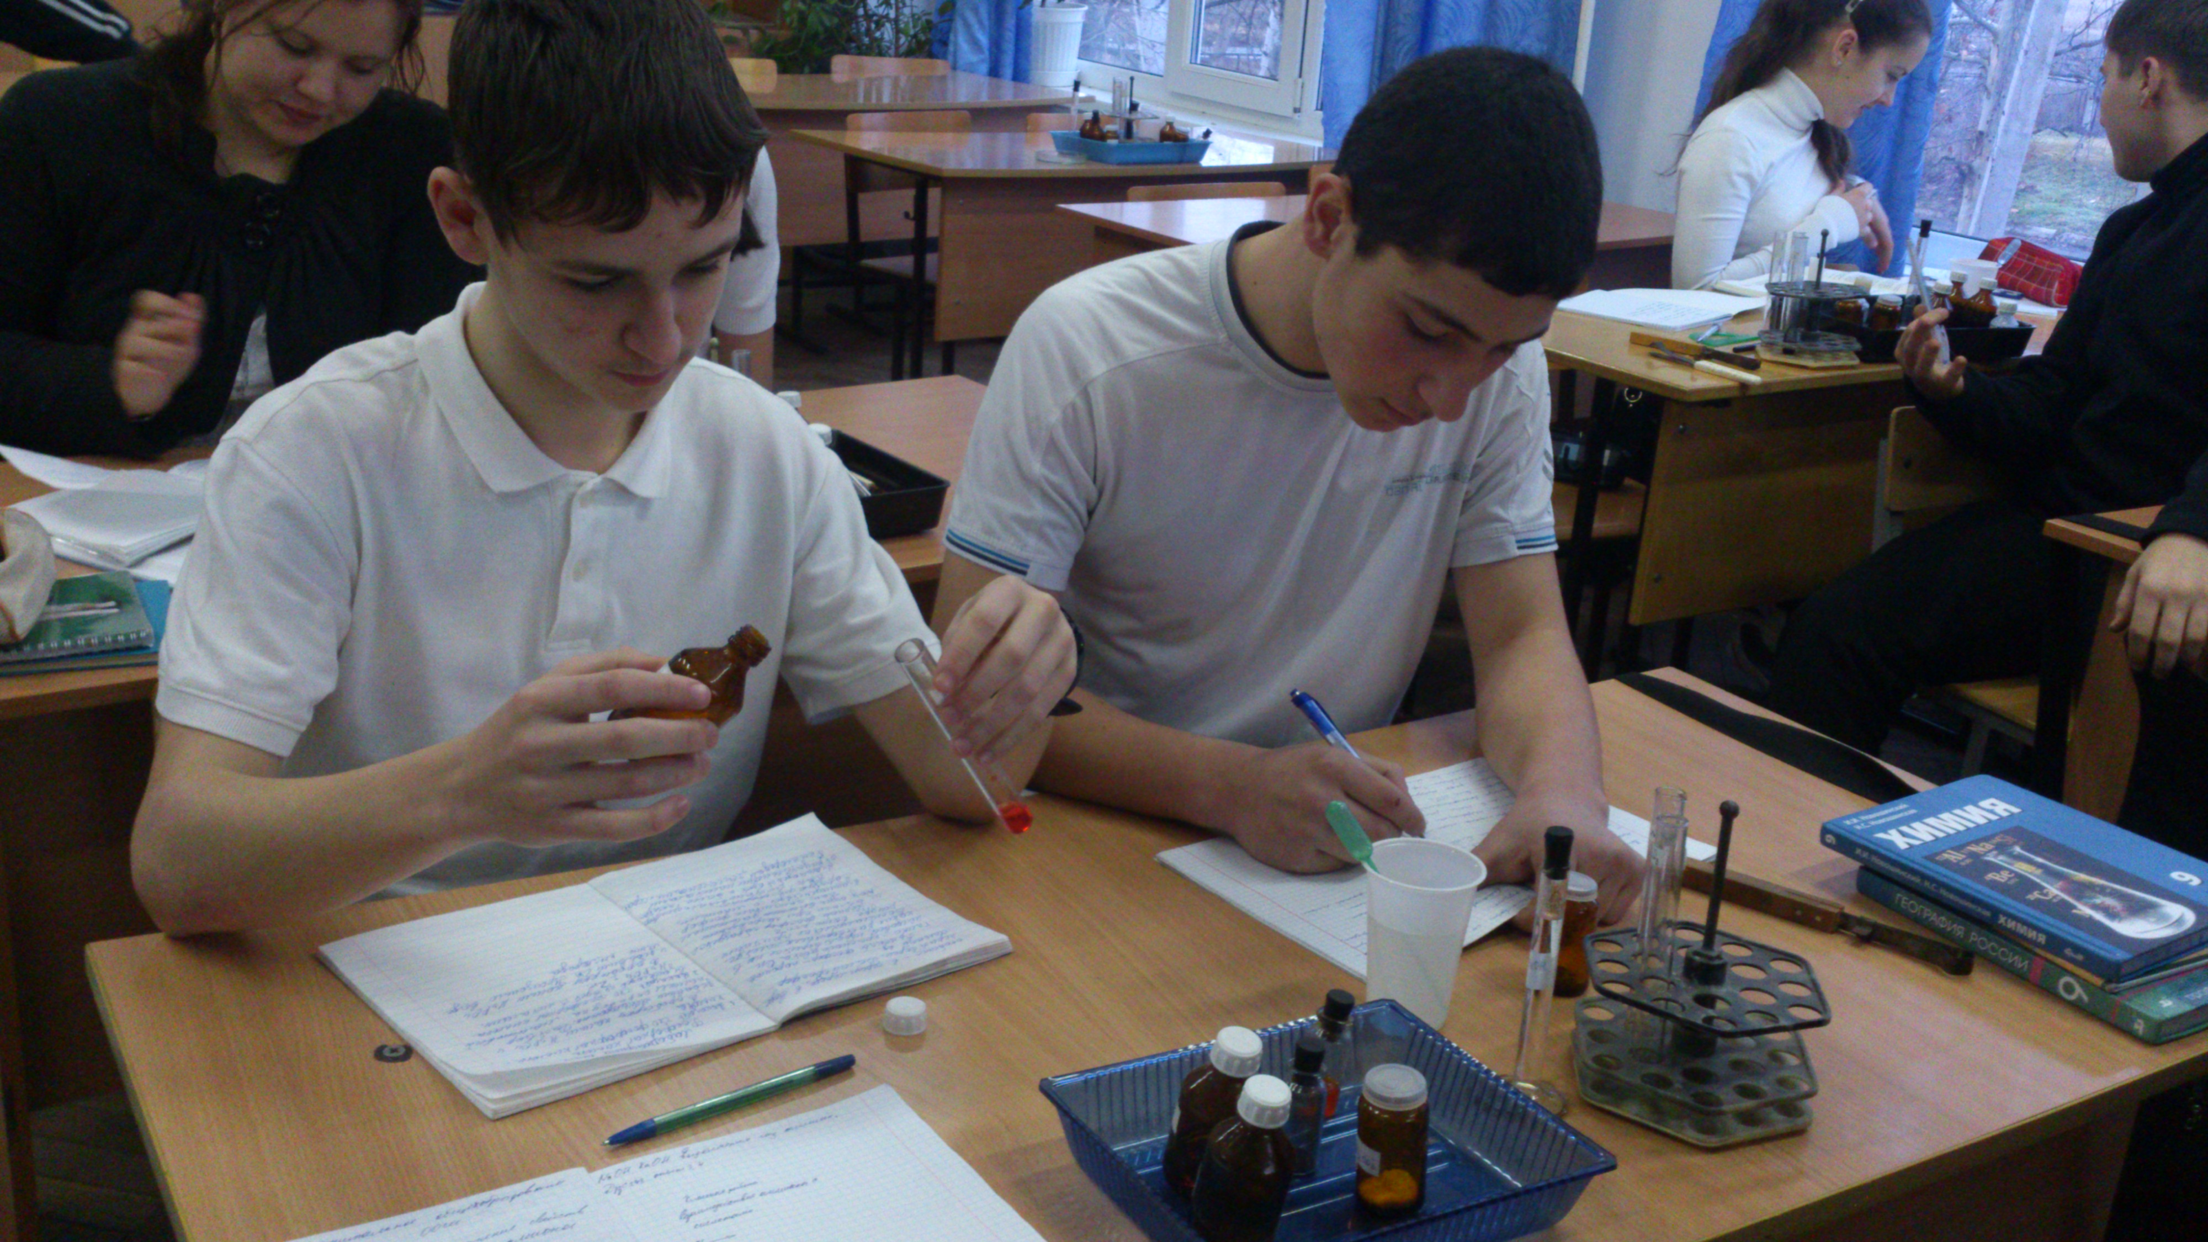

Автор Ицкович Т.Я.
учитель химии
МБОУ ООШ №81

г.Краснодар
2012

Цель урока Формирование понятий о скорости химической реакции, зависимости скорости гомогенных и гетерогенных реакций от различных факторов (природы реагирующих веществ, температуры, концентрации веществ, площади соприкосновения реагирующих веществ, наличия катализатора).
Задачи:
Образовательные:
- Проконтролировать умение вычислять скорость химической реакции, время протекания реакции, начальные и конечные концентрации реагирующих веществ и продуктов реакции по имеющимся данным.
- Продолжать формирование умения работать с лабораторным оборудованием.
- Продолжать формирование умения наблюдать.
- Продолжать формирование навыков работы с учебником, навыков самостоятельного добывания знаний.
- Осуществлять межпредметные связи.
Воспитательные:
- Воспитание ответственности (учащиеся должны проработать заданную тему, подготовить сообщение и выступить перед классом).
- Воспитание умения работать в коллективе.
- Продолжать формирование навыков соблюдения правил техники безопасности при проведении лабораторных опытов.
- Воспитание аккуратности, соблюдая порядок на рабочем месте при проведении лабораторных опытов.
- Воспитание самостоятельности.
Развивающие:
- Развивать наблюдательность.
- Развивать умение сравнивать, формулировать выводы, основываясь на наблюдаемых явлениях.
- Развивать речь учащихся в ходе решения образовательных и воспитательных задач.
- Развивать память и внимание учащихся.
Оборудование:
- 1 группе учащихся: штатив с 2 пробирками, в одной из них раствор HCl (1:1), в другой – раствор HCl (1:10); склянка с несколькими гранулами цинка.
- 2 группе учащихся: спиртовка, спички, зажим для пробирок, штатив с 2 пробирками с раствором HCl , склянка с несколькими гранулами цинка.
- 3 группе учащихся: штатив с 2 пробирками с растворами HCl и СН₃СООН одинаковой концентрации, склянка с несколькими гранулами цинка.
- 4 группе учащихся: штатив с 2 пробирками, в одной из них кусочки неизмельченного мрамора, в другой – порошок мрамора; склянка с раствором HCl.
- 5 группе учащихся: штатив с 2 пробирками с раствором CuSO₄, склянка с несколькими гранулами алюминия, склянка с кристаллическим NaCl.
- Инструкции для каждой группы учащихся.
Ход урока:
I. Организационный этап
II Проверка домашнего задания
Трёхуровневая проверочная работа. Из трех вопросов , предложенных в каждом варианте, учащиеся выбирают один пожеланию отвечают на него. На слайде учитель демонстрирует ответ и оценку правильного ответа
III. Активизация познавательной деятельности учащихся. Учитель. Химические реакции сопровождают человека всю жизнь. Процессы жизнедеятельности, протекающие в нашем организме, процессы приготовления пищи, процессы получения металлов, процессы синтеза полимеров и других материалов, без которых нельзя представить жизнь современного человека. Все это – химические реакции. Некоторые реакции нежелательны для человека, поэтому бывает необходимо замедлить их, а скорость некоторых необходимо увеличить. Для этого надо знать факторы, которые влияют на скорость химической реакции. Изучением этих факторов и их влиянием на скорость химических реакций займемся на сегодняшнем уроке. (сообщение темы и цели урока.)
IV. Этап изучения нового материала.
Учитель: А сейчас переходим к изучению нового материала. Откройте рабочие тетради, запишите дату и тему урока. Каждая группа получает задание изучить на опыте влияние одного из факторов, влияющих на скорость химической реакции, а затем ознакомит всех с результатами ваших опытов. Всё необходимое оборудование, реактивы и инструкции для вашей работы есть на ваших столах. Будьте внимательны. Соблюдайте правила техники безопасности при работе со спиртовкой, при нагревании веществ, при работе с кислотами. (Каждая группа получает инструкцию для работы) (Приложение1). Учащиеся оформляют результаты

Лабораторные опыты
Условия, влияющие на скорость химической реакции.
Дата :
Оборудование:
Реактивы:
Ход работы  (пользуйтесь инструкцией) | Мои наблюдения  (укажите внешние признаки реакций) | Уравнения химических реакций  (в молекулярном, полном и сокращенном ионных видах, указать окислительно-восстановительные) | Выводы  (объясните результаты  наблюдений)
1.
2.
3.
4.

V. Отчет групп о проделанной работе ( по мере отчета можно использовать презентацию)

По мере обсуждения учитель оформляет опорный конспект. Затем демонстрирует его на слайде
Опорный конспект к уроку

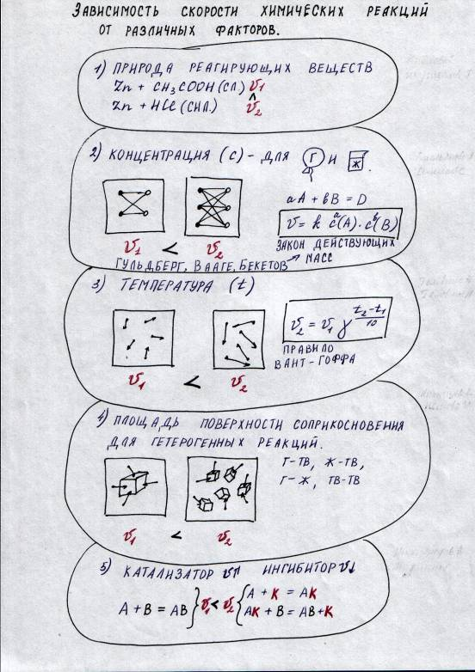

VI. Этап проверки понимания учащимися нового материала (проговаривание опорного конспекта.)
VII. Итоги урока
Учитель: Знание влияния различных факторов на скорость химической реакции широко применяется в промышленности. Например, при производстве серной кислоты. Колчедан перед обжигом измельчают для увеличения площади поверхности соприкосновения реагирующих веществ Для увеличения скорости различных реакции в неорганическом, а особенно в органическом синтезе широко используются катализаторы. Многие реакции в промышленности идут при высокой температуре. При современном уровне развития промышленности знания о скорости химической реакции и о факторах, влияющих на неё, позволяют повышать производительность и экономить ресурсы.
Сообщение оценок за урок.
VIII. Информация о домашнем задании, завершение урока

Приложение 1
Инструкции для работы в группах
Инструкция № 1
Влияние концентрации веществ
на скорость химической реакции
Даны вещества: Zn, р-р HCl (1:1) (на 1 часть концентрированной HCl приходится 1 часть воды), р-р HCl (1:10) (на 1 часть концентрированной HCl приходится 10 частей воды).
Проделайте следующие опыты: (Внимание! Соблюдайте технику безопасности при обращении с кислотами!)

Zn
Zn
HCl (1:1)
HCl (1:10)

Сформулируйте вывод.
Прочитайте текст учебника и подготовьте ответы на следующие вопросы:
- В какой зависимости находятся скорость химической реакции и концентрация реагирующих веществ?
- Выразите эту зависимость для реакции А + 3В = D.
- В чем причина прямой пропорциональной зависимости скорости химической реакции от концентрации реагирующих веществ?
- Концентрацию веществ в каком агрегатном состоянии учитывает закон действующих масс?
Подготовьте ответы для сообщения

Инструкция № 2
Влияние температуры
на скорость химической реакции
Даны вещества: Zn, р-р HCl в двух пробирках.
Проделайте следующие опыты: (Внимание! Соблюдайте технику безопасности при обращении с кислотами, при нагревании и при обращении со спиртовкой. Будьте осторожны при нагревании HCl, т. К. она летуча, пары её ядовиты, ни в коем случае не доводите её до кипения!)

Zn
Zn
HCl (при комнатной температуре)
HCl (слегка подогретый)

Сформулируйте вывод.
Прочитайте текст учебника и подготовьте ответы на следующие вопросы:
- В какой зависимости находятся скорость химической реакции и температура?
- Как эта зависимость выражается математически?

Инструкция № 3
Влияние природы реагирующих веществ
на скорость химической реакции
Даны вещества: Zn, р-ры HCl (соляной кислоты) и СН₃СООН (уксусной кислоты) одинаковой концентрации.
Проделайте следующие опыты: (Внимание! Соблюдайте технику безопасности при обращении с кислотами!)

Zn
Zn
HCl
СН₃СООН

Сформулируйте вывод.
Подготовьте ответы на следующие вопросы:
- С какой из предложенных кислот цинк реагирует активнее?
- В чем причина того, что с соляной кислотой цинк реагирует активнее, чем с уксусной?

Инструкция № 4
Влияние площади соприкосновения реагирующих веществ
на скорость химической реакции
Даны вещества: мрамор СаСО₃ (порошок), мрамор СаСО₃ (неизмельченный), р-р HCl.
Проделайте следующие опыты: (Внимание! Соблюдайте технику безопасности при обращении с кислотами!)

HCl
HCl
СаСО₃ (порошок)
СаСО₃ (неизмельченный)

Сформулируйте вывод.
Подготовьте ответы на следующие вопросы:
- С измельченным или неизмельченным мрамором соляная кислота реагирует активнее?
- Почему в измельченном состоянии твердые вещества активнее реагируют с жидкостями и газами?
- В какой зависимости находятся скорость химической реакции и площадь соприкосновения реагирующих веществ?

Инструкция № 5
Влияние катализатора
на скорость химической реакции
Даны вещества: Al, р-р CuSO₄, поваренная соль NaCl (кристаллическая).
Проделайте следующие опыты:

Al
Al + NaCl (несколько крупинок)
р-р CuSO₄
р-р CuSO₄

Сформулируйте вывод.
Прочитайте текст учебника (до гомогенного катализа) и подготовьте ответы на следующие вопросы:
- Какую роль играет хлорид натрия в реакции замещения между сульфатом меди (II) и алюминием?
- Что такое катализаторы?
- Что такое катализ?

